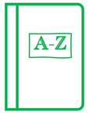

Station 1: Parts of the Body - Körperteile

Name: ____________________

Can you add the words in German? What about in any other languages you know?

Kannst du die Wörter in Deutsch dazuschreiben? Und in anderen Sprachen die du kennst?

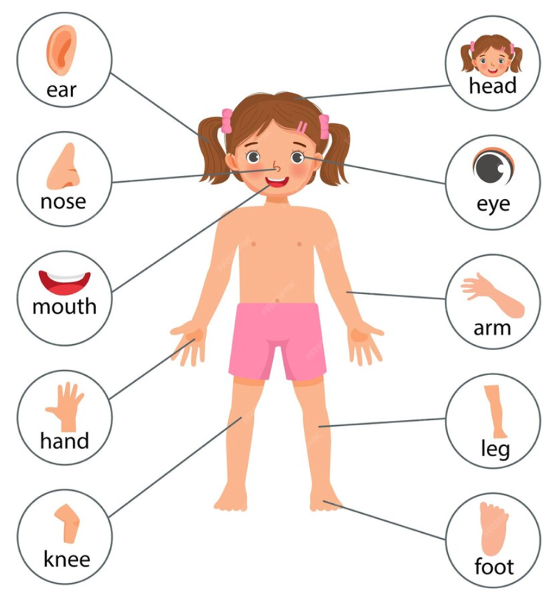

the body - der Körper

يُسلِّم / لاس

Die Hand

**Sources:** <https://www.freepik.com/premium-vector/little-girl-illustration-poster-human-body-parts-with-diagram-text-label-chart-education_24361596.htm>

Connect the WORD with the PICTURE. Verbinde das WORT mit dem BILD.

COPY the word on the line: KOPIERE das Wort auf die Linien.

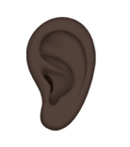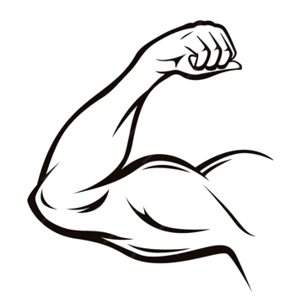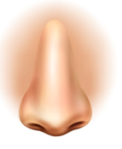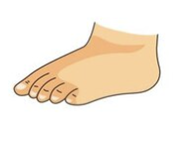

ear



foot

leg

arm

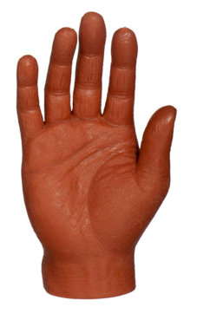

eye

head

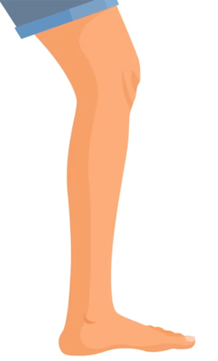

mouth

hand

nose

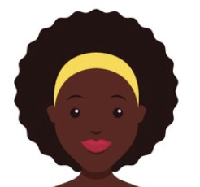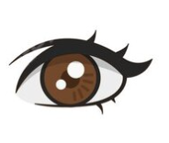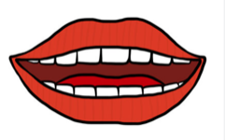

Finished the exercise:

Hat die Übung fertig:



**Source:** https://emojiterra.com/ear-dark-skin-tone/

Draw yourself and name the body parts! Zeichne dich selbst und die Körperteile!

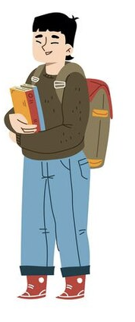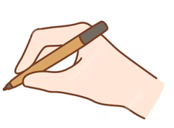

The body

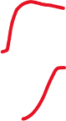

hand

leg

nose

ear

mouth

knee

eye

arm

foot

head

Name: ____________________ Finished the exercise:

Hat die Übung fertig:

Feedback: _________________________________________________________